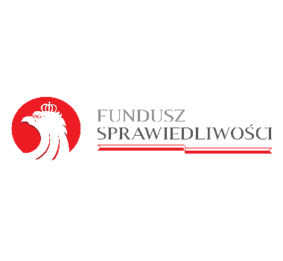
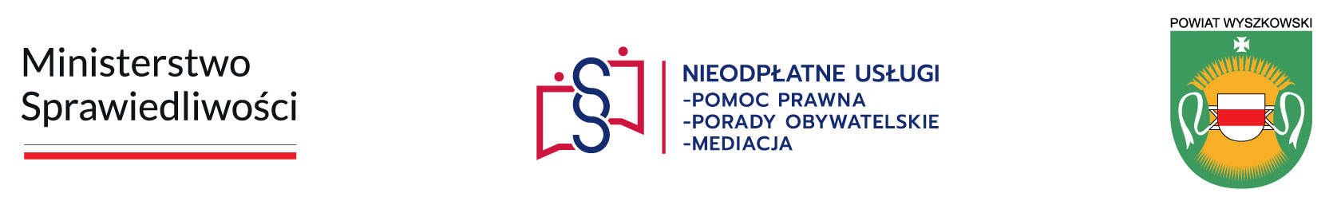

KARTA INFORMACYJNA PORADNICTWA
PORADNICTWO DLA OSÓB
POKRZYWDZONYCH PRZESTĘPSTWEM
Opis usługi | Poradnictwo dla osób pokrzywdzonych przestępstwem oraz osób im najbliższych dotyczy świadczenia pomocy na rzecz osób pokrzywdzonych przestępstwem  w szczególności, w przypadkach znęcania się fizycznego i psychicznego, przemocy domowej, oszustw, włamań, kradzieży, wypadków drogowych, pobić, gróźb, uchylania się od alimentów, a także w sytuacji pokrzywdzenia innymi rodzajami przestępstw.  Zgłoszenia od osób pokrzywdzonych przestępstwem oraz osób im najbliższych przyjmowane są przez osobę pierwszego kontaktu.  Osoba pierwszego kontaktu udziela podstawowych informacji dotyczących praw osób pokrzywdzonych przestępstwem, w tym informuje o procedurach pomocy, instytucjach wsparcia i działaniu organów ścigania. Ponadto kieruje osoby pokrzywdzone do specjalistów. W ramach pomocy osobom pokrzywdzonym przestępstwem oraz osobom im najbliższym udzielane są porady prawne oraz porady psychologiczne i psychiatryczne.
Kto może skorzystać | Każda osoba uznana za osobę pokrzywdzoną przestępstwem i osoby jej najbliższe, którym nie udzielono pomocy w tym samym zakresie z innych źródeł.
Forma zapisu | Telefonicznie lub osobiście w podanych godzinach.
Inne informacje | Wsparcie udzielane jest podczas spotkań bezpośrednich, natomiast w przypadku osób pierwszego kontaktu – również za pośrednictwem środków komunikacji na odległość. W szczególnie uzasadnionych przypadkach, pomoc może zostać udzielona w miejscu przebywania pokrzywdzonego przestępstwem.  REJONIZACJA NIE OBOWIĄZUJE – pełna lista Ośrodków dla osób pokrzywdzonych, z terenu całego kraju jest dostępna na stronie:  https://www.funduszsprawiedliwosci.gov.pl/pl/znajdz-osrodek-pomocy/
Lokalny Punkt Pomocy Pokrzywdzonym Przestępstwem | Wyszków, ul. Wąska 93  dyżur: poniedziałek 15:00 – 20:00, piątek 10:00 – 15:00  tel.: 536 771 109,  Linia Pomocy Pokrzywdzonym: +48 222 309 900

